21.06.2017
472

На основании статей 8, 41, 43, 45, 46, 56, 57 Градостроительного кодекса Российской Федерации, статей 11, 33 Правил землепользования и застройки города Перми, утвержденных решением Пермской городской Думы от 26 июня 2007 г. № 143, с учетом протокола публичных слушаний от 12 января 2017 г., заключения о результатах публичных слушаний от 25 января 2017 г.

администрация города Перми ПОСТАНОВЛЯЕТ:
1. Утвердить прилагаемый проект межевания территории, ограниченной ул.КИМ, ул.Тургенева, ул.Дружбы, ул.Розалии Землячки в Мотовилихинском районе города Перми (далее – проект межевания территории).
2. Признать утратившими силу постановления администрации города
Перми:
от 16 декабря 2010 г. № 871 «Об утверждении проекта планировки
(в части установления красных линий) и проекта межевания территории, ограниченной ул.Лебедева, ул.Тургенева, ул.Дружбы, ул.Технической, ул.Макаренко, ул.Крупской, ул.КИМ, ул.Розалии Землячки в жилом районе Городские Горки Мотовилихинского района города Перми» в части территории, ограниченной ул.КИМ, ул.Тургенева, ул.Дружбы, ул.Розалии Землячки в Мотовилихинском районе города Перми;
от 20 декабря 2016 г. № 1133 «Об утверждении документации по планировке территории 3 (в том числе в части СТН часть В11, Г10, часть Г3, часть И18, часть Б6, Б7, часть В3, часть В4, часть Г8, часть Г9, часть Д5, И17, часть Д7, Е4, Ж11, И7) в Орджоникидзевском, Мотовилихинском, Свердловском, Индустриальном районах города Перми» в части проекта межевания территории, ограниченной ул.КИМ, ул.Тургенева, ул.Дружбы, ул.Розалии Землячки в Мотовилихинском районе города Перми.
3. Департаменту градостроительства и архитектуры администрации города Перми разместить настоящее постановление в информационной системе обеспечения градостроительной деятельности города Перми.
4. Функциональным и территориальным органам, функциональным подразделениям администрации города Перми в своей деятельности руководствоваться утвержденным проектом межевания территории.
5. Настоящее постановление вступает в силу со дня официального опубликования в печатном средстве массовой информации «Официальный бюллетень органов местного самоуправления муниципального образования город Пермь».
6. Управлению по общим вопросам администрации города Перми обеспечить опубликование настоящего постановления в печатном средстве массовой информации «Официальный бюллетень органов местного самоуправления муниципального образования город Пермь».
7. Контроль за исполнением настоящего постановления возложить на заместителя главы администрации города Перми-начальника департамента градостроительства и архитектуры администрации города Перми Ярославцева А.Г.

Глава города Перми Д.И. Самойлов

УТВЕРЖДЕН
постановлением администрации
города Перми
от 21.06.2017 № 472

ПРОЕКТ МЕЖЕВАНИЯ
территории, ограниченной ул.КИМ, ул.Тургенева, ул.Дружбы,
ул.Розалии Землячки в Мотовилихинском районе города Перми

Описание предлагаемых проектных решений

Проектом межевания территории предлагается образовать земельный
участок № 4 под многоквартирный дом со встроенно-пристроенными помещениями нежилого назначения на нижних этажах по ул.Тургенева,14 из земельного участка с кадастровым номером 59:01:4311739:57 и городских земель с учетом красной линии для исключения чересполосицы.
Земельный участок № 14 с видом разрешенного использования под магазины, торговые комплексы, объекты общественного питания, развлекательные объекты, включая бильярдные, танцзалы, дискотеки, боулинг, расположенный
по ул.КИМ,93, предлагается образовать путем перераспределения земельного участка с кадастровым номером 59:01:4311739:6, части земельного участка
с кадастровым номером 59:01:4311739:58, на котором расположен многоквартирный жилой дом по ул.КИМ,95 (согласно протоколу общего собрания о согласии собственников о перераспределении земельных участков), и городских земель.
Земельный участок № 15 образован за счет городской земли под проезд.
Земельный участок № 16 образован за счет городских земель под общежитие по ул.КИМ,91 за счет городской земли.

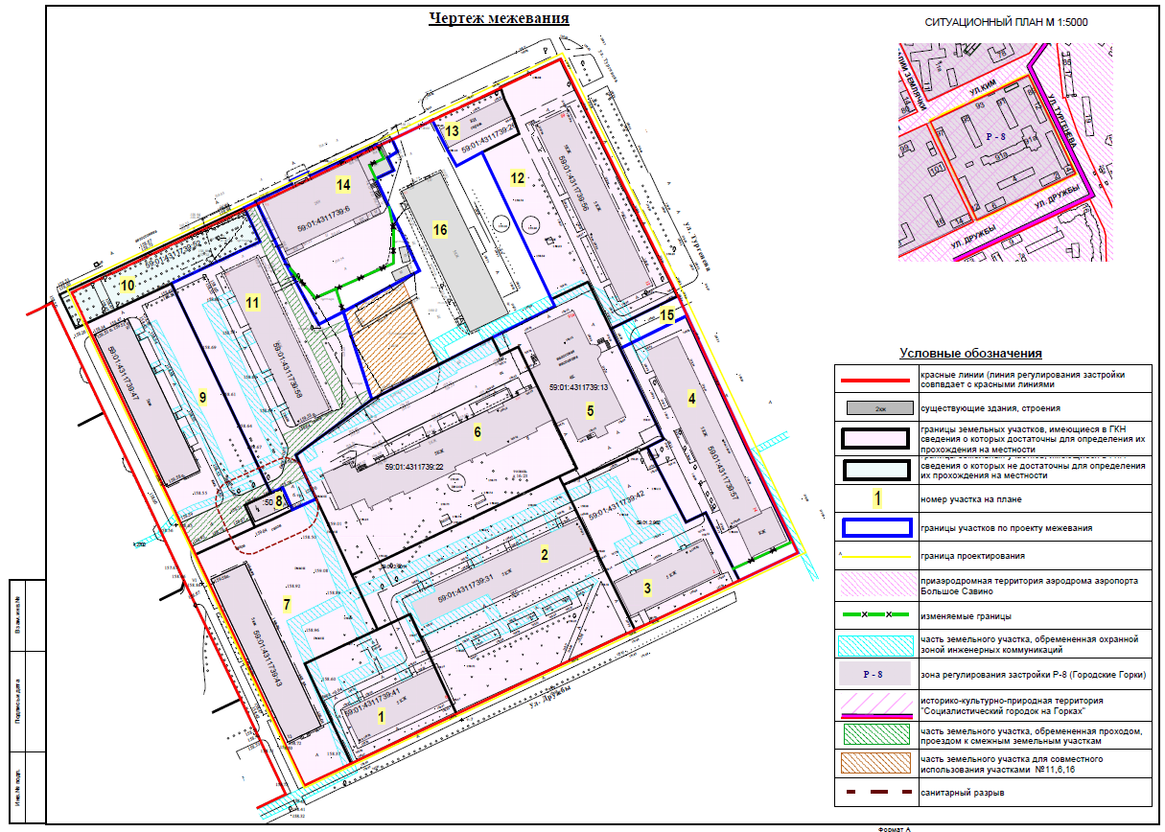
Экспликация образуемых и изменяемых земельных участков

№ | Кадастровый  номер | Адрес земельного участка | Землепользователь | Вид права  на земельный  участок | Вид разрешенного использования | Площадь по документам, кв.м | Площадь по проекту, кв.м

1 | 2 | 3 | 4 | 5 | 6 | 7 | 8
1 | 59:01:4311739:41 | г.Пермь,  Мотовилихинский район,  ул.Дружбы,6 | собственники  жилых и нежилых помещений | собственность | под жилой дом  со встроенными  помещениями | 1577 +/- 14 | 1577
2 | 59:01:4311739:31 | г.Пермь,  Мотовилихинский район,  ул.Дружбы,4 | собственники  жилых и нежилых помещений | собственность | под жилой дом  со встроенными  помещениями | 4356 +/- 23 | 4356
3 | 59:01:4311739:42 | г.Пермь,  Мотовилихинский район,  ул.Дружбы,2 | собственники  жилых и нежилых помещений | собственность | под жилой дом  со встроенными  помещениями | 2042 +/- 16 | 2042
4 | - | г.Пермь,  Мотовилихинский район, ул.Тургенева,14 | собственники  жилых и нежилых помещений | собственность | многоквартирный дом со встроенно-пристроенными помещениями  нежилого  назначения  на нижних этажах | 2302 +/- 17 | 2449
5 | 59:01:4311739:13 | г.Пермь,  Мотовилихинский район,  ул.КИМ,91а | Инспекция  Федеральной  налоговой службы по Мотовилихинскому району г.Перми | постоянное (бессрочное) пользование | под выстроенное здание  инспекции | 1967 +/- 9 | 1967
6 | 59:01:4311739:22 | г.Пермь,  Мотовилихинский район,  ул.КИМ,91а | собственники  жилых и нежилых помещений | собственность | под жилой дом | 4470 +/- 23 | 4470
7 | 59:01:4311739:43 | г.Пермь,  Мотовилихинский район,  ул.Дружбы,12 | собственники  жилых и нежилых помещений | собственность | под жилой дом  со встроенными  помещениями | 3069 +/- 19 | 3069
8 | 59:01:4311739:50 | г.Пермь,  Мотовилихинский район,  ул.КИМ,97 | общество  с ограниченной  ответственностью  «Межрегиональная распределительная сетевая компания Урала» | аренда | под существующую электрическую ТП-2037  ЭСК «Грачева» | 126 +/- 3 | 126
9 | 59:01:4311739:47 | г.Пермь,  Мотовилихинский район,  ул.КИМ,97 | собственники  жилых и нежилых помещений | собственность | под многоквартирный жилой дом | 2879 +/- 19 | 2879
10 | 59:01:4311739:52  декларативно | г.Пермь,  Мотовилихинский район,  ул.КИМ | - | - | под сад | 939 | 939
11 | 59:01:4311739:58 | г.Пермь,  Мотовилихинский район,  ул.КИМ,95 | собственники  жилых и нежилых помещений | собственность | под многоквартирный жилой дом | 3477 +/- 21 | 3362
12 | 59:01:4311739:56 | г.Пермь,  Мотовилихинский район,  ул.КИМ,89/ ул.Тургенева,12 | собственники  жилых и нежилых помещений | собственность | под жилой дом  со встроенными  помещениями | 3139 +/- 20 | 3139
13 | 59:01:4311739:26 | г.Пермь,  Мотовилихинский район,  ул.КИМ,  ГСК № 17 | Белоногов  Андрей Иванович, Стариков  Андрей Борисович, Макарычев  Иван Михайлович, Носкова  Нина Петровна, Вардиев  Сергей Борисович, Шабунина  Ольга Андреевна, Козлов  Александр  Леонидович | долевая  собственность | под кирпичные  гаражи-боксы | 450 +/- 8.73 | 449
14 | - | г.Пермь,  Мотовилихинский район,  ул.КИМ,93 | Позднякова  Юлия  Владимировна | собственность | вид разрешенного использования проектом межевания территории  не устанавливается | 1598 +/-8.55 | 2049
15 | - | г.Пермь,  Мотовилихинский район | - | - | проезд | - | 200
16 | - | г.Пермь,  Мотовилихинский район,  ул.КИМ,91 | собственники  жилых и нежилых помещений | собственность | общежитие | - | 3707

